“Actividades Entretenidas con las Manos”
Primer Año Básico 2020
Tecnología

Objetivos: Emplear el tiempo de ocio construyendo objetos con materiales variados.

Actividad N° 1: Construcción de muebles para la casa.
Materiales:
- Pegamento
- Restos papeles de colores
- Restos de géneros
- Cajitas de fósforos
- Tijeras
- Mas otros materiales que puedas tener.
Instrucciones:
1.- Recolecta todos los materiales que vas a necesitar.
2.- Forra una por una las cajitas de fósforos con papel de color o género.
3.- Luego imagina qué muebles te gustaría tener en tu casa, de qué color, de qué forma.
4.- Armalos uniendo las cajitas de fósforos.
5.- Dáles la forma que desees.
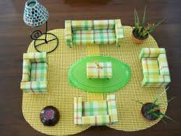
A continuación, te dejo un ejemplo, pero sólo como ejemplo, ya que la idea es que crees muebles que tengan una forma nueva y diferente. Puedes hacer sillas, mesas, camas, closet, etc…

https://ar.pinterest.com/pin/544794886152534412/
Finalmente, si quieres puedes hacer una casita que tenga una cocina, un baño, un comedor, living, dormitorio, de manera que puedas amoblarla completa creando los muebles que quieras.
Actividad N° 2: Elaboración de collares con botones.
Materiales:
- Botones de distintos colores y tamaños.
- Tijeras
- Hilo resistente
- Aguja de coser lana
Instrucciones:
1.- Recolecta botones de distintos colores y tamaños.
2.- Enhebra la aguja.
3.- Luego, pasa la aguja por un orificio del botón.
4.-Enseguida toma otro botón y haz lo mismo hasta juntarlo con el botón anterior.
5.- Sigue repitiendo esta acción hasta que hayas pasado todos los botones.
6.- Cuando veas que al juntar sus extremos se forma un círculo que puede pasar por tu cabeza, une los extremos del hilo con uno o más nuditos para que no se desarme.
7.-También puedes hacer un collar para tu muñeca o para tu hermanita.
A continuación, te dejo un ejemplo, ya que la idea es que crees tus propios collares con los botones que logres recolectar.
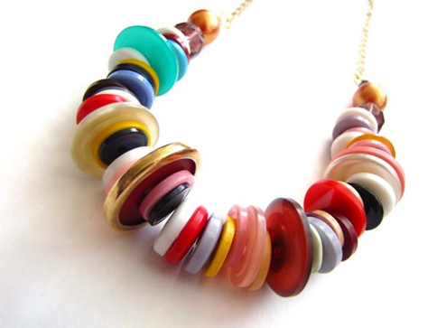
https://www.ideasdiy.com/hacer-accesorios/manualidades-con-botones-para-hacer-con-ninos/

Otras ideas para que puedas entretenerte y ocupar tu tiempo de la mejor manera compartiendo en familia.
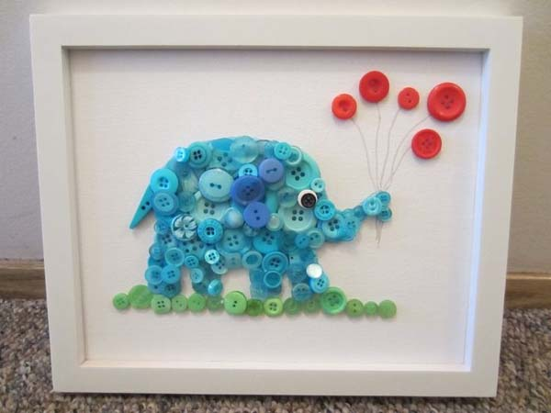

https://www.ideasdiy.com/hacer-accesorios/manualidades-con-botones-para-hacer-con-ninos/
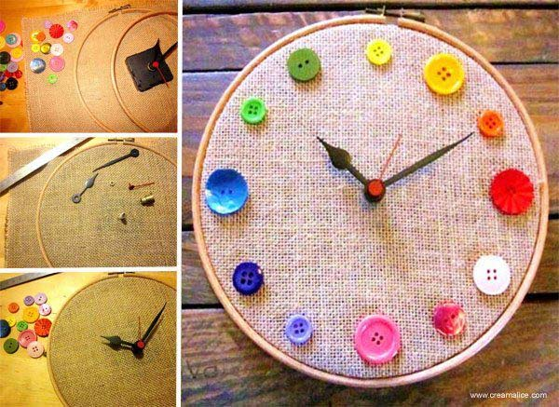

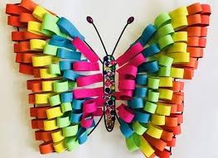

http://masymasmanualidades.blogspot.com/2019/02/divertidas-manualidades-para-ninos-con.html
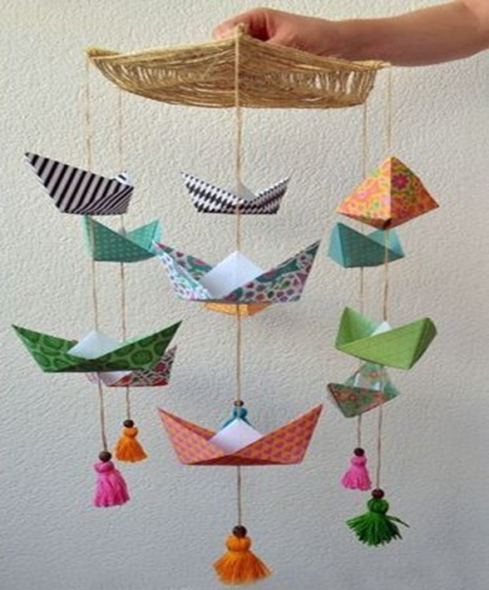
http://politify.us/diy-decoracion-diy-manualidades-para-adornar-el-hogar-c3-addeas-papel.html/manualidades-para-la-casa-faciles-de-hacer-en-50-ideas-3

https://arkihome.com/ideas-increibles-con-palitos-de-fosforo.html

